“齐参与，齐学习“长者防诈骗知识茶话会

于1月18日早上9:00，道滘镇居家养老服务中心给社区的老年人上了一堂防诈骗知识讲座，切实提高了老年居民的警惕意识和分析应变能力，本次活动共有22名老人参加。
活动首先社工介绍了近来发生在身边的几起典型诈骗案件，将案件进行逐一分析点评，指出了骗子几种常用的诈骗伎俩。通过案件分析，提醒老年人收到关于钱财的电话时要多留一个心眼，有疑问及时询问子女或拨打派出所电话，防止不必要的财产损失。另外千万不要贪小便宜，别让骗子利用这种心理而有机可趁。同时为了让老人们更真实地了解诈骗案例，社工，志愿者和护工进行了案例情景剧的演绎。
在这次活动中，除了享受到问答游戏带来的欢乐，还能学到防骗技能，长者都很满足，觉得这样的活动实用性强。在日后的探访活动中，社工也将继续推广防骗知识，降低社区长者的受骗机率。

社工：刘社工
2017年1月20日


(社工与志愿者在讲述案例)
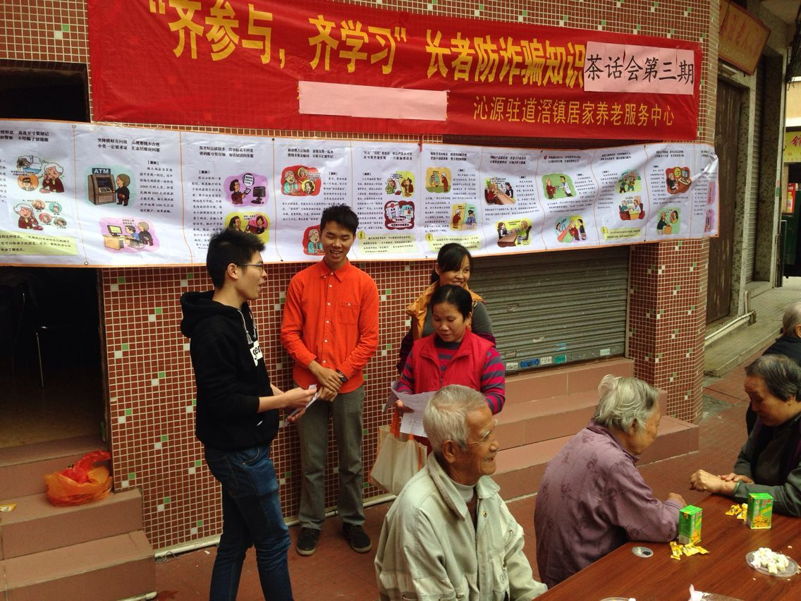
（社工、志愿者与护工在演绎情景剧）

（社工在进行防诈骗知识问答环节）

